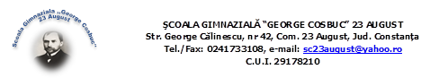

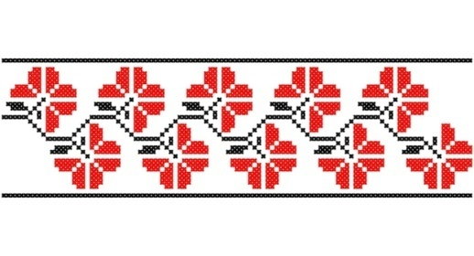
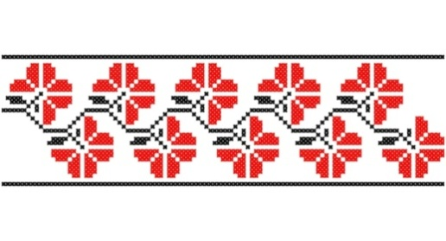
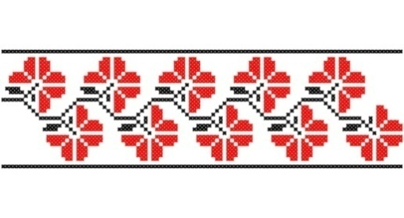

ProiectJudețean
„Dobrogea, mozaicetnic”

Domeniulcultural–artistic
Ediția aVII-a,CPEEJ
NR.6766A/03/22.10.2024/Poz.5.Pag.1

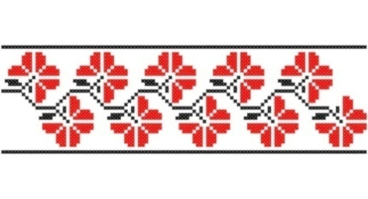

NOIEMBRIE 2024 - AUGUST 2025

Argument

Acest proiect are ca scop cultivarea spiritului de înțelegere și toleranță, precum şi implicarea copiilor în activități educative prin care să cunoască tradiţiile şi obiceiurile dobrogene. Să fie mândri că sunt dobrogeni! Să fie conștienți că diversitatea naște progres și ne face mai bogați!
Proiectul Festival Județean “Dobrogea - Mozaic Etnic”, vizează participarea preșcolarilor, elevilor din ciclul primar, gimnazial, de diferite etnii, precum și participarea unor cadre didactice care vor beneficia de posibilitatea unui schimb de valori ale tradițiilor populare dobrogene.

Scopul:
Dezvoltarea unui bun cultural de interes județean, național și internațional, care să satisfacă nevoia de educație și cultură în comunitate, să promoveze valorile și tradițiile minorităților etnice dobrogene în rândul participanților și să contribuie la cultivarea sentimentului de toleranță prin dialog intercultural, expoziții tematice și spectacole de tradiții și obiceiuris pecifice.
Obiectivele specifice ale proiectului
- Promovarea diversității cultural prin organizarea expozițiilor și spectacolelor de tradiții și
Obiceiuri specifice;
- Cultivarea, susținerea și valorificarea potențialului artistic al copiilor fiecărei comunități entice dobrogene;
- Formarea personalității copiilor prin descoperire, autocunoaștere și interrelaționare;
- Implicarea elevilor și a cadrelor didactice în viața culturală a județului;
- Crearea unui eveniment cultural care să contribuie la cultivarea sentimentului de solidaritate și implicare civică la nivel local și județean;
- Îmbunătățirea imaginii școlii la nivel județean și național și deschiderea ei către comunitate;
- Dezvoltarea relațiilor de parteneriat existente și deschiderea noilor oportunități;
- Stimularea implicării părinților și a altor factori educaționali în susținerea și derularea activităților educative din comunitate.

Grupțintă

Elevi din România cu vârste între 4 - 18 ani din grădinițe,școli,palate/cluburiale copiilor(de stat sau private),organizații ale minorităților naţionale.
Locul de desfășurare: Școala Gimnazială „George Coșbuc” 23 August
Perioada de desfăşurare:noiembrie 2024- august 2025
Forma de participare:directă (activitatea 4), indirectă / prin corespondenţă (activitatea 1, activitatea 2 şiactivitatea 3).
Proiectulcuprinde 4 activităţi, după cum urmează:
Activitatea 1 -,,Selfie din țara mea”
Activitatea 2-,,Dobrogea în versuri”
Activitatea 3-,,Plai dobrogean”
Activitatea 4- „Festival Concurs Dobrogea, mosaic etnic”
Beneficiarii direcți și indirecți
Elevii, cadrele didactice coordonatoare, comunitatea din comuna 23 August și din țară.
Rezultate calitative și cantitative aşteptate:
-Realizarea materialelor pentru toate secţiunile propuse în calendar;
- Participarea la concurs a unui număr cât mai mare de copii;
-Contribuirea la dezvoltarea spiritului de observaţie, la stimularea creativităţii, a perspicacităţii în gândire şi acţiune;
- Încheierea unor parteneriate educaţionale între unităţi şcolare.
Modalităţi de monitorizare şi de evaluare ale proiectului
-Aplicarea proiectului va fi urmărită în fiecare etapă, punându-se accent pe munca efectivă cu copiii;
- Întocmirea de albume cu fotografii însoţite de impresii ale copiilor și cadrelor didactice;
- Crearea unor PPT-uri cu aspecte din activităţile desfăşurate;
- Realizarea panoului proiectului.
Fără taxă de participare!
Parteneri implicaţi în proiect:
- Inspectoratul Școlar Județean Constanța- rol de monitorizare
- Primăria Comunei 23 August
- Asociația de Părinți ”Domnița Elena” 23 August
- Asociația ProActiv pentru Comunitate Mangalia
Coordonatori: Prof. David Valentina
Prof. Iacob Magdalena
Prof. AngheluțăAnișoara
Prof. AlexandruCamelia
Prof. Diaconu Mariana
Prof.Oltean Mariana
Prof. SoareAnișoara
Prof. RuscaMihaela
Prof. Vasilca Elena
Director,
Prof. David Valentina

Regulament de organizare și desfășurare al
ProiectuluiJudețean
„Dobrogea, mozaicetnic”
ACTIVITATEA 1
Titlulactivităţii,,Selfie din țaramea”
Data/perioada de desfăşurare: noiembrie 2024- iunie 2025
Locul desfăşurării- ȘcoalaGimnazială „George Coșbuc” 23 August
Participanţi: elevi și cadre didactice din țară
Fotografiile digitale, tip selfie, realizate de copii, cu locuri frumoase din România sau obiceiuri specifice, ȋmpreună cu fişa de ȋnscriere (Anexa 2) și Acordul de parteneriat,semnat şi ştampilat, vor fi trimse pe adresa de mail amarynia@yahoo.com.Fotografiile vor fi denumite astfel: SELFIE_Numeparticipant_clasa_școala_nume îndrumător si trimise până la data de 1 iunie 2025.
Un participant poate trimite o singură fotografie, un îndrumător poate participa cu maxim trei lucrări. Rezultatelevor fi anunțate la Festivalul Concurs ,,Dobrogea, mozaic etnic”. Fotografiile vor fi expuse ȋn cadrul festivalului la Căminul Cultural 23 August.Diplomele şi adeverințele vor fi trimise participantilor până la data de 31 august 2025, în format electronic.
ACTIVITATEA 2
Titlul activităţii :,,Dobrogea în versuri”
Data/perioada de desfăşurare: noiembrie 2024- iunie 2025
Locul desfăşurării: Școala Gimnazială „George Coșbuc”
Participanţi: elevi din clasele a III-a – a - VIII-a.
Această secţiune este adresată elevilor claselor a III -a - a VIII-a și vizează alcătuirea unei poezii despre Dobrogea, de 1 - 3 catrene, sau un acrostih pentru DOBROGEA, târămul dintre Dunăre și Marea Neagră. Se acceptă participarea cu maxim 3 creații pentru fiecare cadru didactic coordonator.
Creațiile literare vor fi redactate în format A4, cu caractere Times New Roman, corp de literă 12. La două rânduri de compoziție se vor scrie datele de identificare cu același tip de caractere, însă cu corp de literă 11 și majuscule, după cum urmează:
PROFESOR ȊNDRUMĂTOR
NUMELE ŞI PRENUMELE ELEVULUI
CLASA
ŞCOALA
LOCALITATEA
JUDEṬ

Lucrareava fi denumită astfel: POEZIE_Nume participant_clasa_școala_nume îndrumător şi va fi trimisă, ȋmpreună cu Acordul de parteneriat şi Fişa de ȋnscriere (Anexa 2), pe adresa diaconumariana12@yahoo.com până la data de 1 iunie 2025.
Rezultatele vor fi anunțate la Festivalul Concurs,,Dobrogea, mozaic etnic”. Lucrările vor fi expuse ȋn cadrul festivalului la Căminul Cultural 23 August. Diplomele și adeverintele vor fi trimise participanților până la data de 31 august 2025, în format electronic.

ACTIVITATEA 3

Titlul activităţii: ,,Plai dobrogean”
Data/perioada de desfăşurare: noiembrie 2024- iunie 2025
Locul desfăşurării: ȘcoalaGimnazială ,,GeorgeCoşbuc”
Participanti: elevi cu vârste cuprinse între 4 și 14 ani din școlile din țară.
Creațiile plastice vor surprinde aspecte din viața cotidiană, obiceiuri și tradiții ale dobrogenilor sau ale etniilor conlocuitoare.Toate tehnicile de lucru sunt acceptate (pictură, grafică, colaj, etc.)
Un participant poate trimite o singură lucrare, indiferent de tehnica aleasă, un îndrumător poate participa cu maxim trei lucrări. Lucrările și Acordul de parteneriat în dublu exemplar vor fi trimise în plic pe adresa Școala Gimnazială „George Coșbuc”, str. Barbu Ștefănescu Delavrancea, Nr 22, Loc. Dulcești, Jud. Constanța Cod. 907006 cu mențiunea pe plic „Pentru concursul Plai dobrogean”. Lucrarea va avea următoarea etichetă pe spate în colțul din dreapta,jos.(vezi eticheta) Fișa de înscriere (Anexa 2) va fi trimisă și pe adresa de mail miha_batky@yahoo.com până la data de 1 iunie 2025.
Numelelucrării...............................................................
Numesiprenumeelev....................................................
Clasa...............................................................................
Școala...............................................................................
Localitatea.......................................................................
Prof. Coordonator............................................................
Adresă mail......................................................................

Rezultatele vor fi anunțate la Festivalul Concurs ,,Dobrogea,mozaicetnic”. Lucrările vor fi expuse în cadrul festivalului la Căminul Cultural 23 August și nu se vor înapoia. Diplomele și adeverințelevor fi trimise participanților până la data de 31 august 2025.

ACTIVITATEA 4
Titlulactivităţii: „Festival Concurs Dobrogea, mozaic etnic”
Data/perioada de desfăşurare: 13.06.2025
Locul de sfăşurării: Căminul Cultural 23 August
Participanţi: elevi cu vârste cuprinse între 4 și 15 ani din școli, cluburi/palate ale copiilor din țară.
Modalitatea de înscriere : pana pe 6 iunie la https://forms.gle/ztKh6er3TDA4mT3k7
Copiii pot fi înscrisi la următoarele secțiuni supuse jurizării: solist vocal, grup vocal, solist/grup etnii, dans popular romanesc, dans etnii, și pe următoarele nivele: preșcolar, primar și gimnazial.
1. Cântec popuar individual/solist, maxim 4 minute, acompaniat de negativ mp3/ instrumente;
2. Grup folcloric, max4 minute, acompaniat de negativ mp3/ instrumente;
3. Cântecele etniilor- max4 minute, acompaniat de negativ mp3/ instrumente;
4. Dansurile etniilor- max10 minute, acompaniat de negativ mp3/ instrumente;
5. Ansamblu de dans românesc max10 minute, acompaniat de negativ mp3/ instrumente, 8 perechi maxim.
6. Ansamblu de dans etnii max10minute, acompaniat de negativ mp3/ instrumente, 8 perechi maxim.
Ca la fiecare ediție, juriul va fi format din profesori de muzică și coregrafie.
În holul Căminului Cultural23, va avea loc Expozitia ,,Dobrogea,Mozaic etnic” ce va cuprinde creațiile activităților anterioare.
Se vor acorda premii în proporție de 30% , mențiuni sau diplome de participare tuturor elevilor și adeverințe cadrelor didactice îndrumătoare.
Modul de jurizare și criterii:
- Se vor acorda premiul I, II, III şi Menţiuni pentru fiecare secţiune;
- Se va acorda şi Trofeul concursului;
- Juriul va acorda şi premiul de popularitate (al publicului);
- Fiecare unitate şcolară implicată va primi diplome de participare;
- Cadrele didactice vor primi adeverinţe de participare;

Criteriile de apreciere:
- Autenticitatea şi valoarea artistică a cântecului sau dansului ales;
- Calitatea artistică şi tehnică a interpretării;
- Reprezentativitatea costumului popular;
- Ţinuta artistică şi prezenţa scenică a concurentului/grupurilor vocale/ansamblurilor folclorice;
- Respectarea timpului alocat pentru fiecare moment artistic.

Un cadru didactic îndrumǎtor poate participa la una sau la toate secţiunile proiectului, cu maxim trei lucrǎri/ 3 participanți la festival pentru fiecare secţiune.
Fără taxă de participare!


Școala Gimnazială „G.Coșbuc” Școala……………………....................
Str George Călinescu Nr 42 Str.………………………..........Nr…..
Loc.23 August, Com.23 August Loc.…………………..........………....
Jud. Constanța Jud.…...........………………………....
Tel./fax 0241/733108 Tel.…………………..Fax.……..........
emailsc23august@yahoo.roEmail……………...........…………….

Nr.…………../……………………. Nr.…………………../………..

ACORD DE PARTENERIAT

PROIECT"DOBROGEA, MOZAICETNIC"
ÎNCHEIAT ASTĂZI, …………..............
Între părţile:
1. Școala Gimnazială „George Coșbuc” 23 August, judeţul Constanța, reprezentată prin Director, prof. David Valentina-coordonator de proiect și echipa de proiect, prof. Baciu Iacob Magdalena, prof.Alexandru Camelia Nicoleta, Pip Angheluţǎ Anişoara,PipDiaconuMariana,Pip.OlteanMariana,Pip.RuscaMihaela,Pip.SoareAnișoara, Pip. Vasilca Elena încalitatedeaplicant şi
2. Școala .…………………………………………………………………….................
reprezentată de director………………………………………………………….... și
cadru didactic coordonator ............…………………………….....................................,
încalitatedepartener.
Având la bază scopul și obiectivele Proiectului „Dobrogea-mozaic etnic”, părțile au decis următoarele:

Școala aplicantă, se obligă:
- Să trimită tuturor şcolilor participante documentaţia completă a Proiectului;
- Să comunice școlilor/instituțiilor participante programul evenimentelor;
- Protejarea datelor participanților și folosirea acestora doar în cadrul proiectului și promovarea acestuia.

Școala participantă se obligă:
- Să trimită şcolii organizatoare fișa de înscriere şi parteneriatul în format digital
- Să participe la concursurile/activităţile care au loc în cadrul proiectului;
- Săr especte calendarul activităţilor.
- Exprimă acordul ca imagini din cadrul festivalului sa fie promovate. Partenerii se obligă să colaboreze pe toată durata realizării proiectului.
Prezentul acord se întocmeşte în două exemplare,câte unul pentru fiecare partener.
Acordu lintră în vigoare la data semnării acestuia de cele două părţi şi este valabil pe perioada derulării proiectului.

Școala Gimnazială „George Coșbuc” 23 August  Director,  David Valentina | Scoala  Director,

Anexa nr.2
Fișa de înscriere
Concurs judeŢean Dobrogea-mozaic etnic
Secțiunea Selfie din ţara mea
SecțiuneaCreație plastică
SecţiuneaCreaţie literară

Numele și prenumele cadrului didactic îndrumător………………………………………………
Date de contact: E-mail…………………………………………………………………………...
Nr. telefon………………………………………………………………………
Școala de proveniențǎ…………………………………………………………………………......
Localitatea………………………………………………………………………………………….
Județul……………………………………………………………………………………………..

R Nr.crt. | Numele și prenumele  elevilor | Clasa | Secţiunea  (selfie,desen,  poezie) | Titlul lucrǎrii/poeziei/fotografiei
1.
2.
3.

Prinsemnarea fișei se presupune și acordul asupra folosirii imaginii copiilor din fotografiile transmise, pentru realizarea unei expoziţii.

SEMNĂTURĂ CADRU DIDACTIC

ANGAJAMENT SCRIS
ACORD PRIVIND PRELUCRAREA DATELOR CU CARACTER PERSONAL ȘI UTILIZAREA IMAGINII PERSONALE

Subsemnatul/a -cadru didactic/ părinte ………………………………………………...al elevului – se va trece și numele elevului...................................................................................., de la unitatea școlară……………..…………………….................... domiciliat/ăîn localitatea...................................., județul……………..………….., telefon………..……….,email………………………, declar că sunt de acord ca datele personale (nume, prenume, nivel de vârstă, unitate de învățământ, localitate de proveniență, telefon, adresă de e-mail), materialele rezultate în urma activităţilor (fotografii, filmări video etc.) să fie utilizate în scopul activităților cuprinse în Regulamentul de organizare al Proiectului ,,DOBROGEA-MOZAIC ETNIC”, 2025, ediția aVII-a, menţionate pe internet, pe site-ul şcolii organizatoare, pe pagina de Facebook a proiectului, cât şi să fie diseminate prin presa locală, scrisă sau audio-vizuală.

Am fost informat/ă cu privire la obligativitatea de a furniza datele mele personale cu respectarea dispoziţiilor legale.

Data Semnătura,

